基础技能训练(13)：制作电动塔吊模型
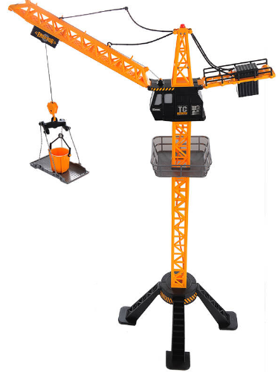
【涉及知识】定滑轮、动滑轮、滑轮组系统、拉力、重力、摩擦力、重心、支点、动力、阻力、动力臂、阻力臂；
【能力目标】
- 能够应用杠杆的相关知识，认识定滑轮、动滑轮系统；
- 体会支点、动力、阻力、动力臂、阻力臂的实际应用；
- 认识塔吊模型中的机械、力学等科技知识的应用。
【项目说明】
电动塔吊模型是将机械与电子完美结合一个小制作，通过制作来了解生活中对于杠杆、滑轮组的具体应用，特别是深入理解各类力学知识，对于我们综合性学习力学、机械类作品是非常有用的。
科技兴趣班
【任务实施】
- 根据图示，寻求器材搭建实验设备、验证滑轮体系知识
器材 | 铁架台，单滑轮2个，两定、两动滑各一，钩码（50g）10个，弹簧测力计，直尺
项目 | 定滑轮 | 动滑轮 | 一定一动滑轮组 | 二定二动滑轮组
图示 | 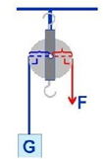 | 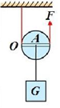 | G_{物}  F | F  G_{物}
受力分析 | 钩码重G_{物}/N： ；  绳子自由端拉力F/N： ；  物体上升距离h： ；  绳子自由端上升距离s/cm： ；  拉力F和G_{物}、G_{动}表达式： 。 | 钩码重G_{物}/N： ；  动滑轮重G_{动}/N： ；  绳子自由端拉力F/N： ；  物体上升距离h： ；  绳子自由端上升距离s/cm： ；  拉力F和G_{物}、G_{动}表达式： 。 | 钩码重G_{物}/N： ；  动滑轮重G_{动}/N： ；  绳子自由端拉力F/N： ；  物体上升距离h： ；  绳子自由端上升距离s/cm： ；  拉力F和G_{物}、G_{动}表达式： 。 | 钩码重G_{物}/N： ；  动滑轮重G_{动}/N： ；  绳子自由端拉力F/N： ；  物体上升距离h： ；  绳子自由端上升距离s/cm： ；  拉力F和G_{物}、G_{动}表达式： 。
特点
结论 | 1．定滑轮特点：不省 ，但能改变动 的方向。（实质是个 杠杆）  2．动滑轮特点：省一半 ，但不能改变动 ,要费 .(实质是 力臂为 力臂 倍的杠杆)  3．滑轮组：使用滑轮组时,滑轮组用 吊着物体,提起物体所用的力就是物重的几分之一。
二、根据理解，自主设计塔吊模型所用的滑轮组体系
1．分析挖掘机的机械组成，并制定制作塔吊模型的滑轮组方案，用弹簧测力计测量绳子自由端的拉力F，数据填入图示相应的拉力F处，并注意观察拉力的方向。
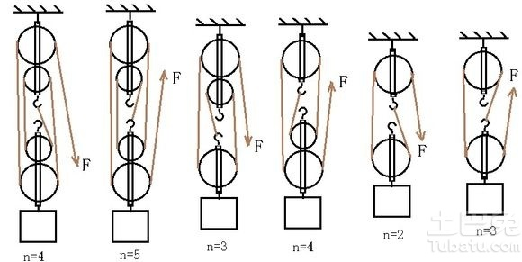
2．选定并制定具体实施方案然后进行制作；
参考样图 | 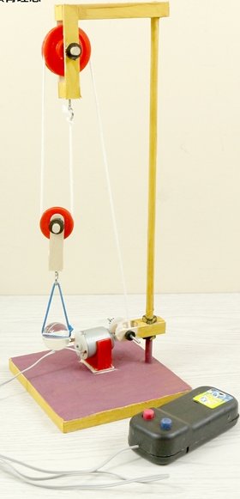 | 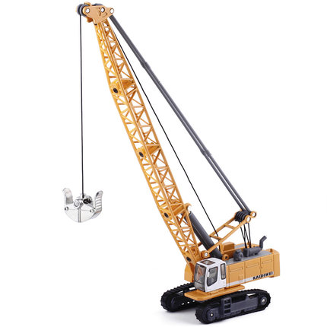 | 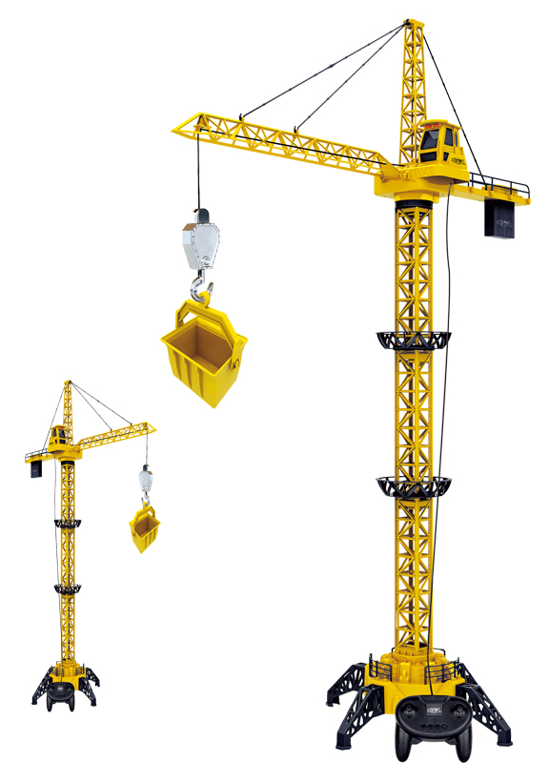 | 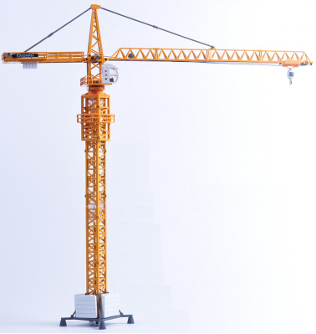
塔吊模型制作具体方案 | 模型底座：  模型横梁：  模型立柱：  定滑轮:  动滑轮数:  驱动形式: | 模型底座：  模型横梁：  模型立柱：  定滑轮:  动滑轮数:  驱动形式: | 模型底座：  科技兴趣班  模型横梁：  模型立柱：  定滑轮:  动滑轮数:  驱动形式: | 模型底座：  模型横梁：  模型立柱：  定滑轮:  动滑轮数:  驱动形式:
预算材料
三、活动评价
1．成果展示及评价；
评价者 | 定滑轮的特点（20） | 动滑轮的特点（20） | 塔吊模型的动作（40） | 整体的美化（20） | 成绩
自评
辅导员
说明：总评成绩=自评*0.5+辅导员*0.5；总评：
总评成绩≥85,获得5学分；85>总评成绩≥75,获得4学分；75>总评成绩,获得3学分。
2．任务结束收拾归位所用设备工具（4S要求）。

